Vazen en schalen
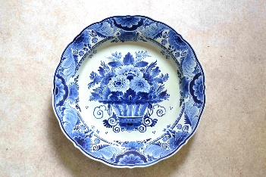 | Wandbord, gaaf.  Delfts blauw, 1932.  diameter 36 cm.
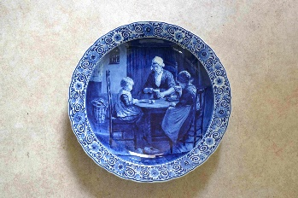 | Wandbord, beschadigd, huiselijk tafereel.  Delfts blauw.  diameter 41 cm.
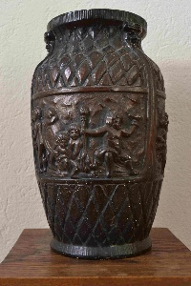 | Vaas met reliëf van mensfiguren.  hoogte 30 cm.  materiaal
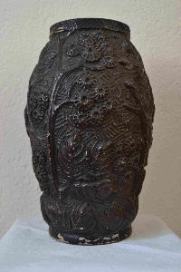 | Vaas met reliëf in bloemmotief.  hoogte 30 cm.  materiaal
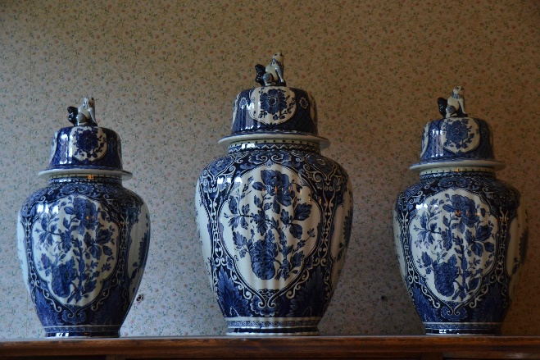 | Delfts blauw van een niet Delfts merk. De vazen komen uit Boch, Duitsland. Puntgaaf.  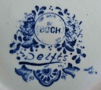  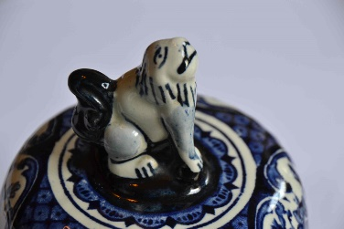  45 een 38 cm hoog met bovenop een dierenfiguur.

